FUTPLAN

PROYECTO DE INGENIERÍA DEL SOFTWARE II

BRAYAN ORLANDO RIVERA CEPEDA – 2151287

JAVIER ALFONSO VARGAS TRIANA – 2152890

DEISY KATHERINE RANGEL FLÓREZ - 2142699

URBANO ELIÉCER GÓMEZ

DOCENTE

UNIVERSIDAD INDUSTRIAL DE SANTANDER – UIS

BUCARAMANGA – SANTANDER

2019

**REQUERIMIENTOS**

**Alcance**

Este software será dirigido para aquellas personas que quieran hallar personas cercanas de su localidad con gusto al fútbol y sus derivados; con el fin de organizar desde simples amistosos hasta campeonatos.

**Historia del documento**

|  |  |  |  |
| --- | --- | --- | --- |
| **FECHA** | **VERSIÓN** | **COMENTARIOS** | **AUTOR** |
| 30/09/2019 | BETA | CONSTRUCCIÓN DE LA IDEA | BRAYAN RIVERA  JAVIER VARGAS |

**1 INTRODUCCIÓN**

**1.1 Entorno**

Actualmente, el fútbol es el deporte más famoso del mundo, con millones de seguidores en cada continente. El uso de las redes sociales es muy útil para conectar a los aficionados entre sí, desde apoyar a sus equipos, hasta gestionar encuentros futbolísticos amateurs.

Existen aplicaciones de apuestas futbolísticas y de resultados, pero muy pocas redes sociales orientada únicamente al fútbol.

**1.2 Estándares**

Se utilizará el patrón de arquitectura de software **MVC(modelo-vista-controlador) &**

se desarrollará en base al modelo prescriptivo de desarrollo de software evolutivo.

**2 REQUERIMIENTOS SOFTWARE**

**2.1 Requerimientos Funcionales**

FSR1 Multi–registro (Muchos usuarios) con persistencia de datos.

FSR2 Administración del perfil futbolístico

FSR3 Búsqueda de jugadores mediante filtros

FSR4 Gestión de partidos amistosos

FSR5 Gestión de campeonatos

FSR6 Estado de rendimiento del jugador en base a calificaciones

**3 REQUERIMIENTOS DE CALIDAD**

Escala: Pequeña

Plan de Pruebas:

1. Pruebas manuales en localhost
2. Pruebas manuales en un servidor web
3. Prueba piloto con colaboradores universitarios

**4 REQUERIMIENTOS DE AMBIENTE**

Responsabilidad del equipo de trabajo al momento de desarrollar el software.

Puntualidad con las entregas asignadas.

Participación equitativa por parte del equipo de desarrollo.

**4.1 Requerimientos de Ambiente de Desarrollo**

4.1.1 Hardware

PC´S, Ordenadores WINDOWS.

4.1.2 Desarrollo de Software

Para el desarrollo de la aplicación se realizará en el lenguaje de etiquetado html para el desarrollo front-end, y para el back-end se utilizará el lenguaje php.

El motor de base de datos SQL Será MariaDB con la herramienta phpmyadmin.

**5 RESTRICCIONES**

**5.1 Restricciones Hardware**

Que tenga una memora RAM de 2 GB.

**5.2 Restricciones Software**

Navegadores compatibles: Google Chrome, Mozilla firefox, Microsoft edge, Internet explorer.

**6 REQUERIMIENTOS DE DESARROLLO**

**6.1 Requerimientos Participación Cliente**

El cliente seguirá las entregas correspondientes.

**6.2 Requerimientos de Comunicación**

Reuniones periódicas con el cliente y entre los integrantes del grupo

**6.3 Requerimientos de Infraestructura**

● Conexión de bases en un servidor web

**DIAGRAMA DE CASOS DE USO**

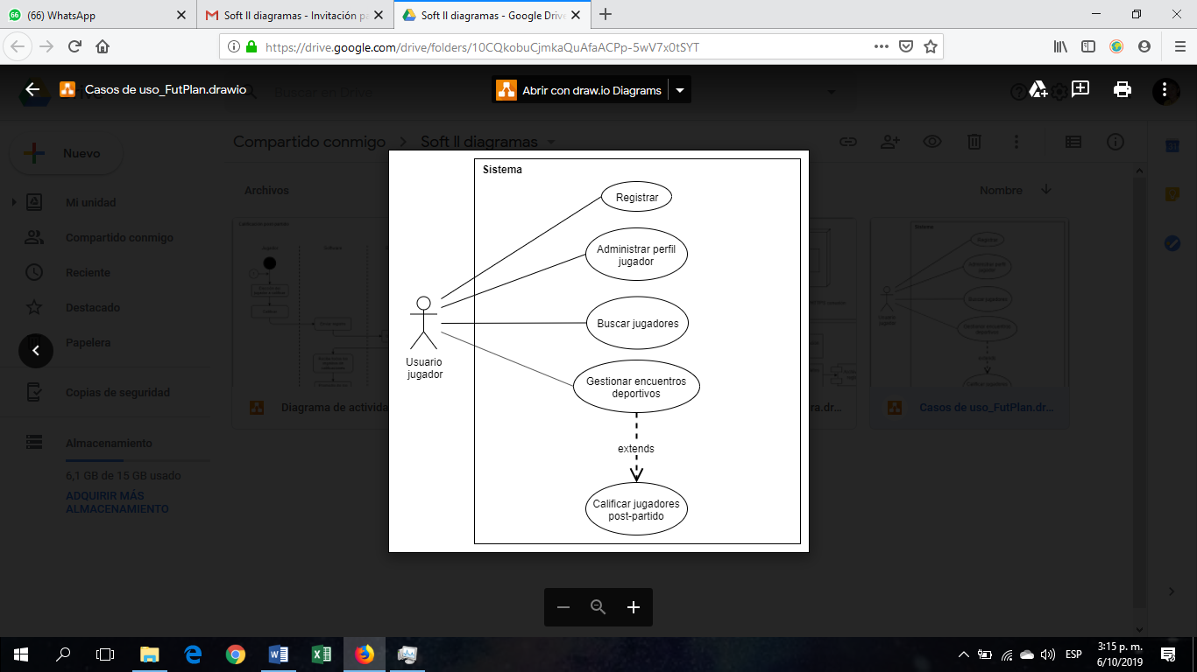

**DIAGRAMAS DE ACTIVIDADES**

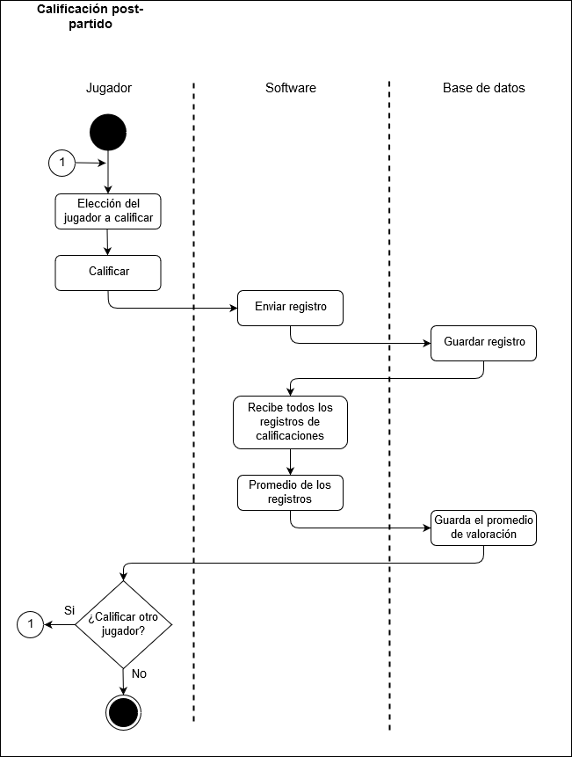

**DIAGRAMA DE CLASES**

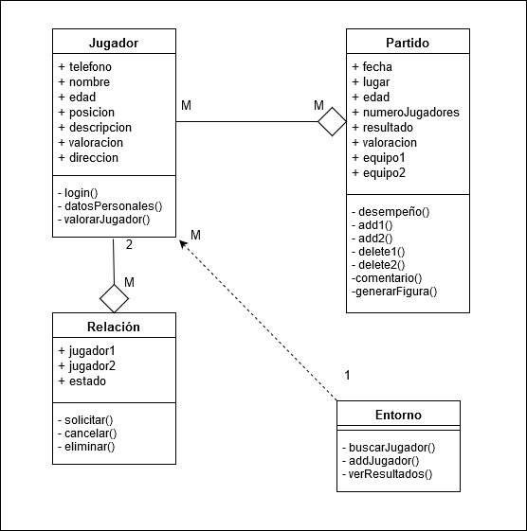

**DIAGRAMA DE ARQUITECTURA**

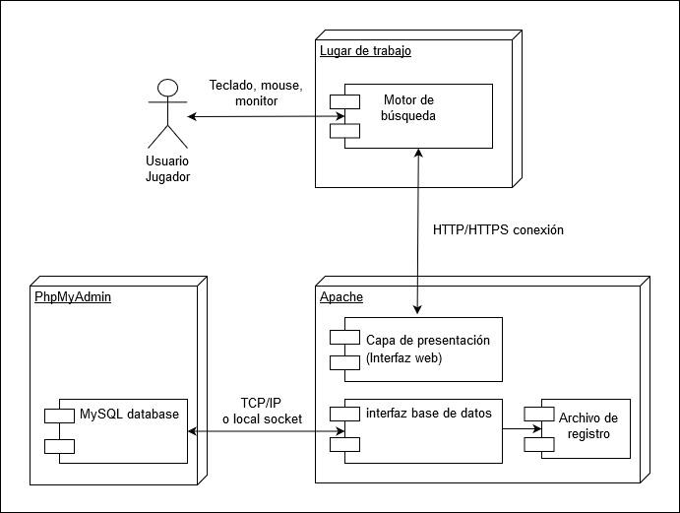

**MODELOS RELACIONAL DE BD**

**VISTAS DE USUARIO**

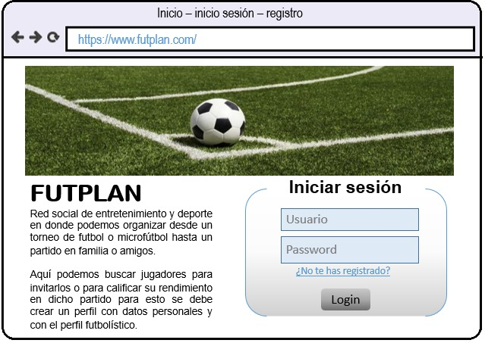

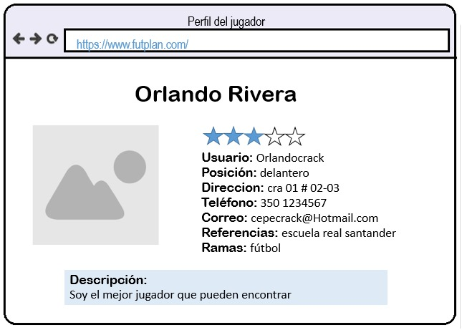

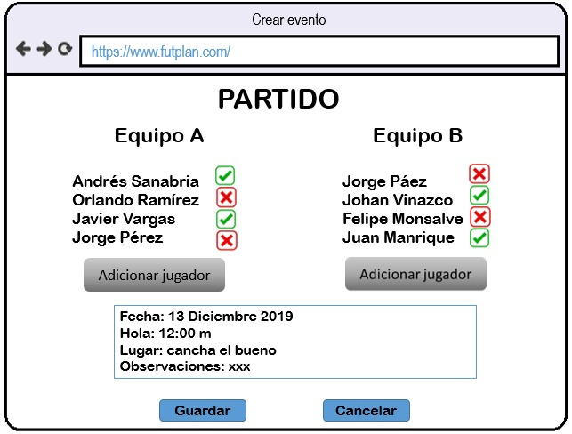

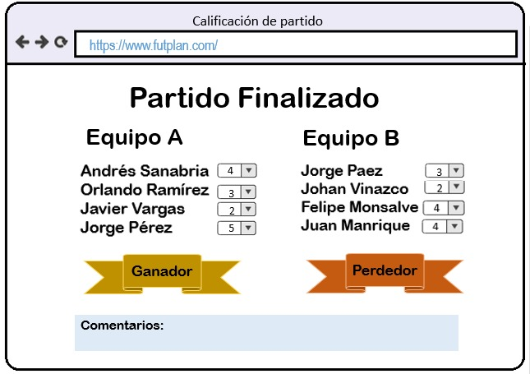

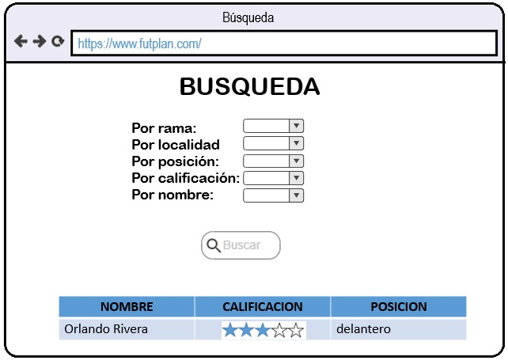

**LINK DEL REPOSITORIO:**